Uporządkuj dużą ilość danych dzięki rozwiązaniu firmy B&R
ACHEMA: APROL upraszcza optymalizację procesu
Ogromne ilości danych w twoim procesie produkcyjnym – B&R zaprezentowała odpowiednie rozwiązania podczas targów ACHEMA we Frankfurcie w dniach 15 do 19 czerwca. W Boksie A63 w Hali 11,1 firma B&R zaprezentowała Advanced Process Control oraz wiele innych nowych cech swojego systemu sterowania procesem, a także gotowe do użycia rozwiązania do pozyskiwania danych procesowych, śledzenia zużycia energii i stanu urządzeń. Dzięki rozwiązaniu APROL nawet mikro i małe przedsiębiorstwa mogą szybko zwiększyć wydajność i zminimalizować koszty utrzymania.
Dzięki rodzinie produktów APROL łatwo można wdrożyć takie rozwiązania jak line monitoring (monitorowanie linii) czy track-and-trace (system śledzenia przesyłek. Na przykład, nowa funkcja APROL do monitorowania i sterowania wydajnością daje operatorom maszyn 29 różnych parametrów, które zapewniają doskonały przegląd stanu poszczególnych maszyn i linii produkcyjnych, a nawet całych zakładów.
Łatwa integracja z PackML
Interfejs danych maszyny PackML jeszcze bardziej ułatwia zintegrowanie maszyn w system APROL w celu przeprowadzenia zadań związanych z monitoringiem i zarządzaniem. Standardowa biblioteka zawiera moduły dla maszyn i linii, które zapewniają wygodny dostęp do znaczących danych.
Zintegrowane rozwiązanie Business Intelligence (Informacja Biznesowa)
Oprócz optymalnego przeglądu, wszechstronny pakiet Business Intelligence, będący częścią rozwiązania APROL, przetwarza i analizuje wszystkie dane wygenerowane przez podłączoną do sieci fabrykę. Interaktywne i możliwe do adaptacji tablice rozdzielcze, wykresy i raporty dają elastyczne opcje widoku – w tym możliwość wyświetlenia na urządzeniach mobilnych – i udostępniają inteligentnie opracowane duże ilości danych za jednym dotknięciem.

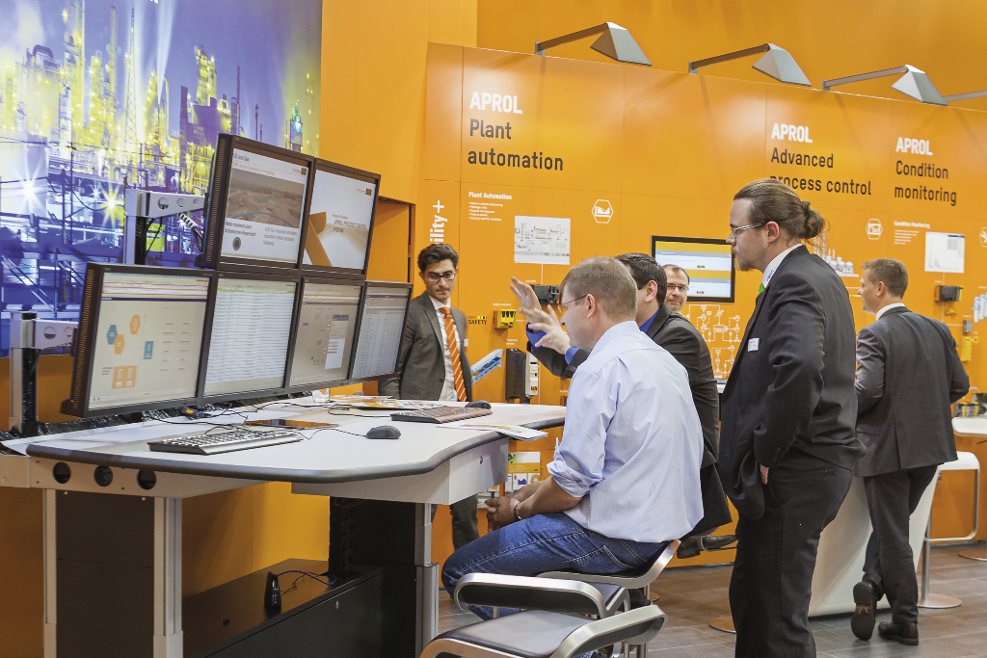
Na targach ACHEMA firma B&R zaprezentowała najnowsze funkcje swojego systemu sterowania procesami APROL .

O firmie B&R
B&R to innowacyjna firma z branży automatyzacji z siedzibą w Austrii i przedstawicielstwami na całym świecie. Od 6 lipca 2017 B&R stała się jednostką biznesową Grupy ABB. Jako globalny lider w automatyce przemysłowej, B&R łączy najnowocześniejsze technologie z kunsztem inżynieryjnym, oferując klientom z praktycznie każdej branży kompleksowe rozwiązania z zakresu automatyki maszyn i automatyki zakładowej, sterowania napędami, interfejsów HMI oraz zintegrowanej technologii bezpieczeństwa. Dzięki standardom komunikacji przemysłowej IoT, takim jak OPC UA, POWERLINK i openSAFETY, a także z wydajnym środowiskiem programistycznym Automation Studio, B&R nieustannie przedefiniowuje przyszłość technologii automatyzacji. Duch innowacyjności, który prowadzi B&R na szczyt przemysłowej automatyzacji, jest wzmacniany zamiłowaniem do upraszczania procesów i wyprzedzania oczekiwań klientów.
Aby uzyskać więcej informacji odwiedź stronę www.br-automation.com

